## 儿童区防护网工程量报价单

|  |  |  |  |  |  |  |
| --- | --- | --- | --- | --- | --- | --- |
| **序号** | **项 目** | **数量** | **单位** | **单价（元）** | **金额（元）** | **备注** |
| 1 | 新加6MM锦纶加粗无结儿童攀爬安全防护网 | 360 | 平米 |  |  |  |
| 2 | 更换原黑色脱丝防护网 | 40 | 平米 |  |  |  |
| 3 | 机制锦纶8MM国标缠绕绳 | 2500 | 米 |  |  |  |
| 4 | 空中过道下钢管∅80*5300MM及运输 | 2 | 根 |  |  |  |
| 5 | 电脑调色油漆 | 1 | 桶 |  |  | 与现有钢管油漆一致 |
| 6 | 空中过道下拦网6MM锦纶加粗无结儿童攀爬防护网材料 | 8 | 平米 |  |  |  |
| 7 | 内层缠绕防护网人工 | 35 | 工 |  |  |  |
| 8 | 原防护网修补加固更换人工 | 8 | 工 |  |  | 更换原黑色脱丝网 |
| 9 | 高空安装空中过道下钢管 | 3 | 工 |  |  |  |
| 10 | 高空涂刷油漆 | 1 | 工 |  |  |  |
| 11 | 高空缠绕空中过道下防护网人工 | 4 | 工 |  |  |  |
| 12 | 扎带、油漆刷涂工具其它耗材 | 1 | 批 |  |  |  |
| 13 | 现场保洁 | 3 | 次 |  |  |  |
| 14 | 总计 |  |  |  |  |  |

报价单位（公章）：

联系人： 联系电话：

报价时效： 天

报价日期： 年 月 日

# 儿童区防护网工程说明

**一、项目要求：**

1、原有防护网维修加固需使用原材料，保持整体一致。

2、在原防护网内层加装6MM锦纶加粗无结儿童攀爬安全防护网。

3、在空中过道下焊接80MM钢管并油漆，颜色与其它钢管一致。

4、在加装的空中过道钢管上安装粗防护网，规格与空中过道粗网一致。

5、50天内完成施工，闭馆时方可施工，周二施工完需清理现场，不影响周三开馆。

6、以上项目质保期壹年，在质保期内业主的维修要求在两小时响应，4小时到达现场维修，8小时内维修完成。本条例写入合同。

**二、安装位置：**

1. 加装一层防护网范围（所有白色防护网）

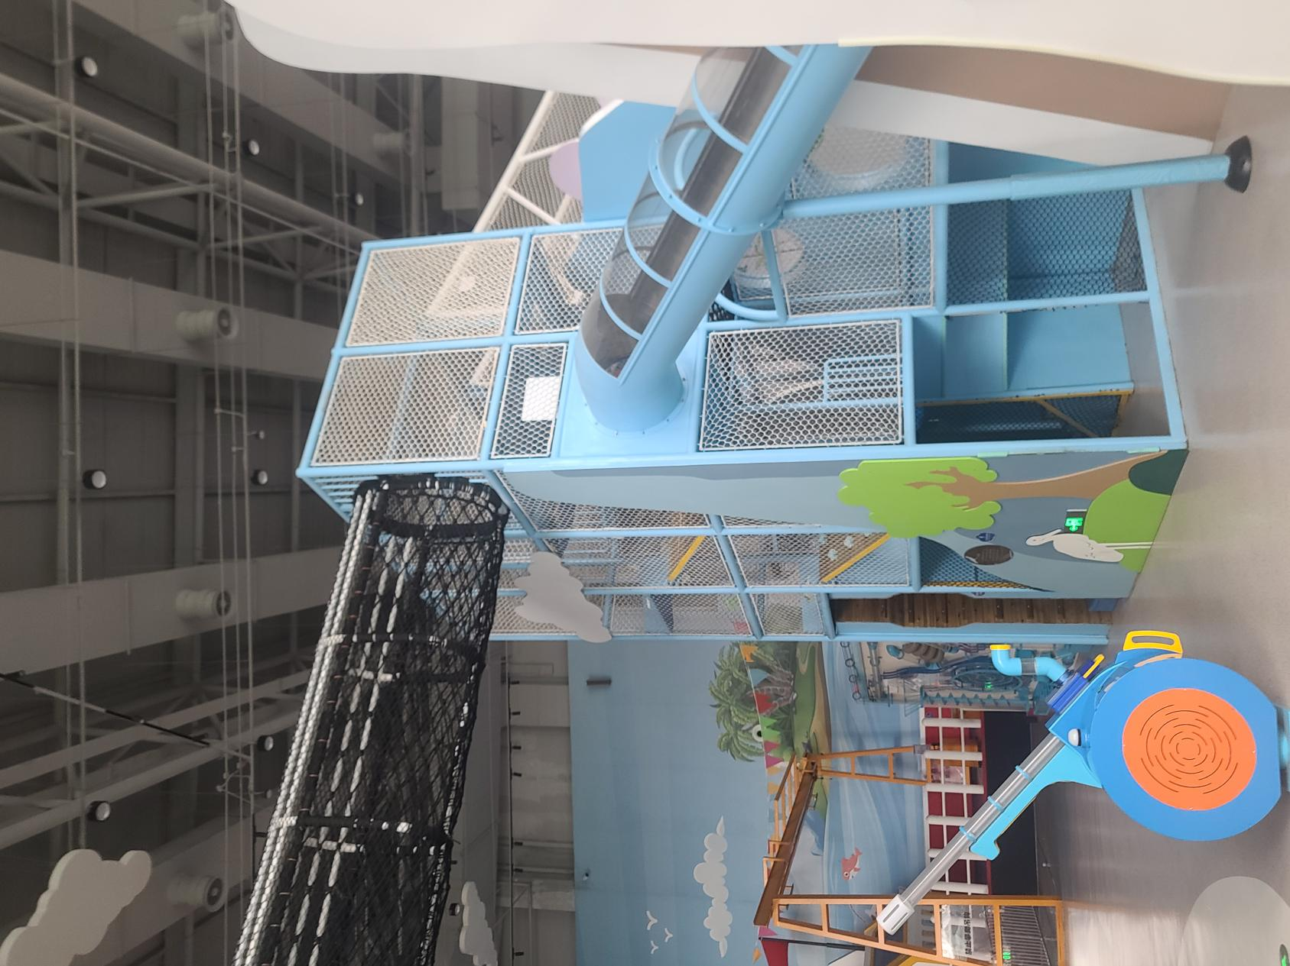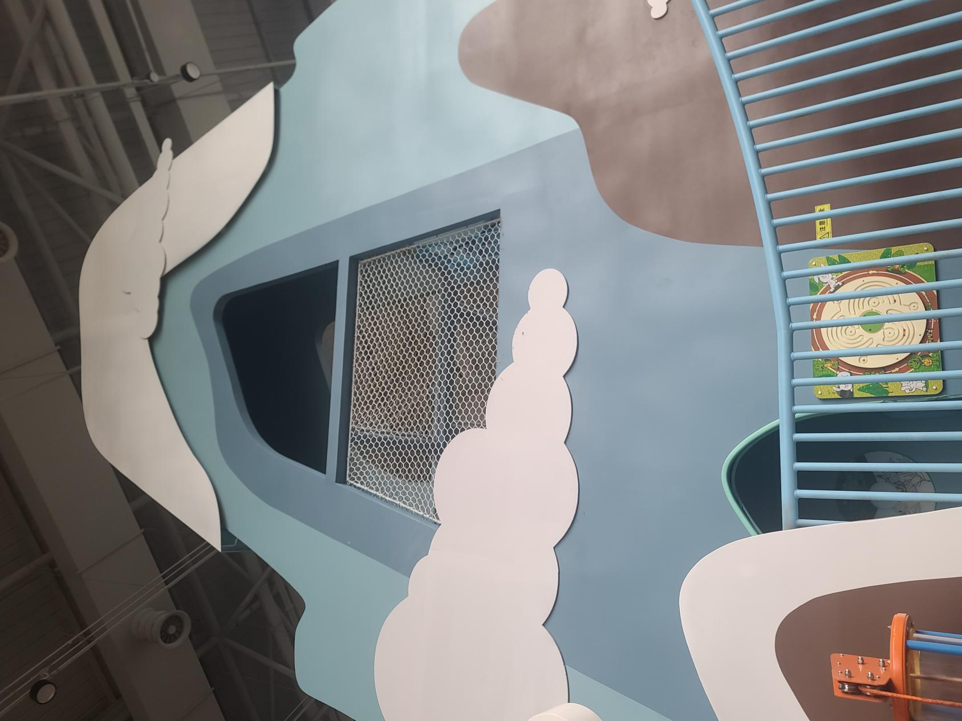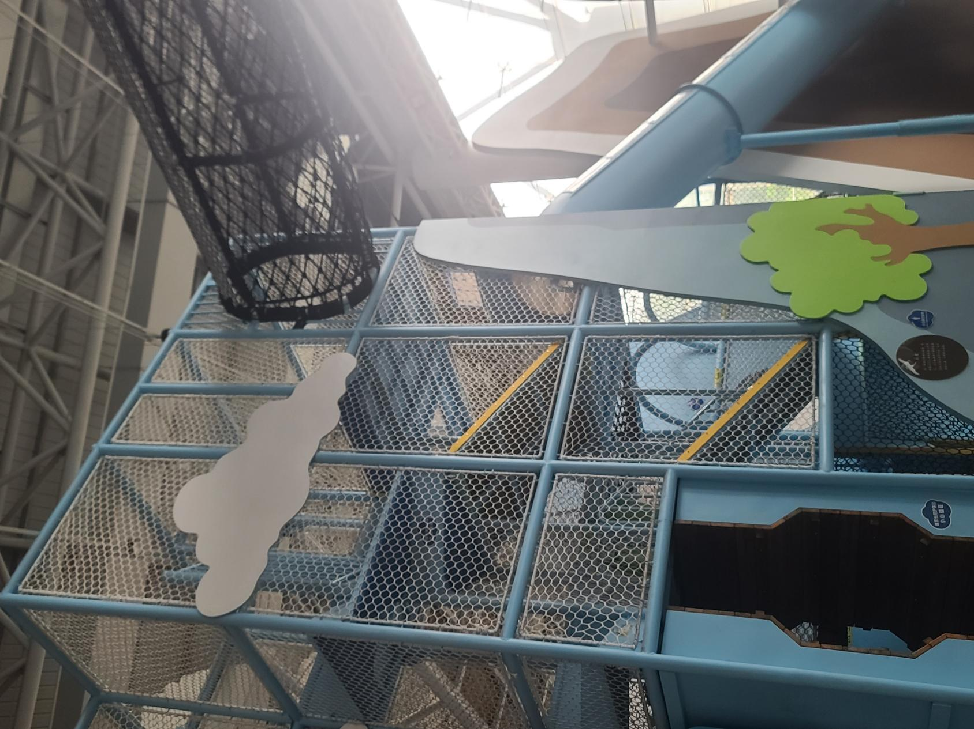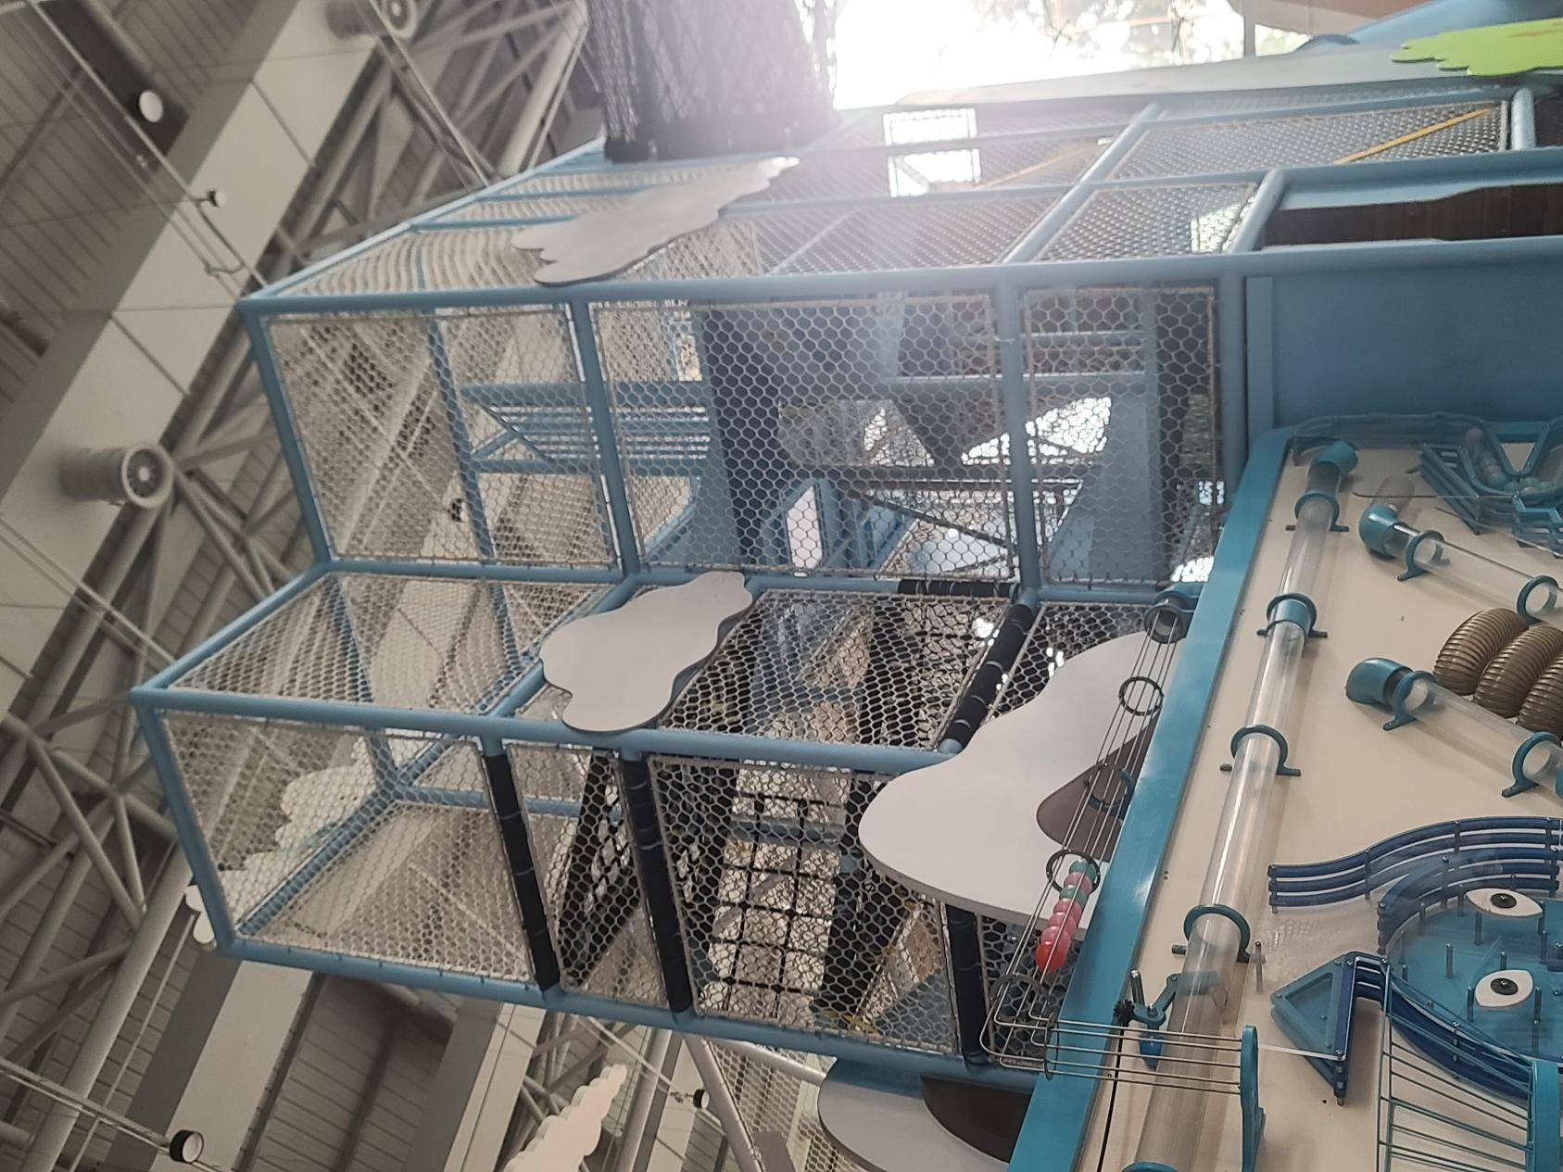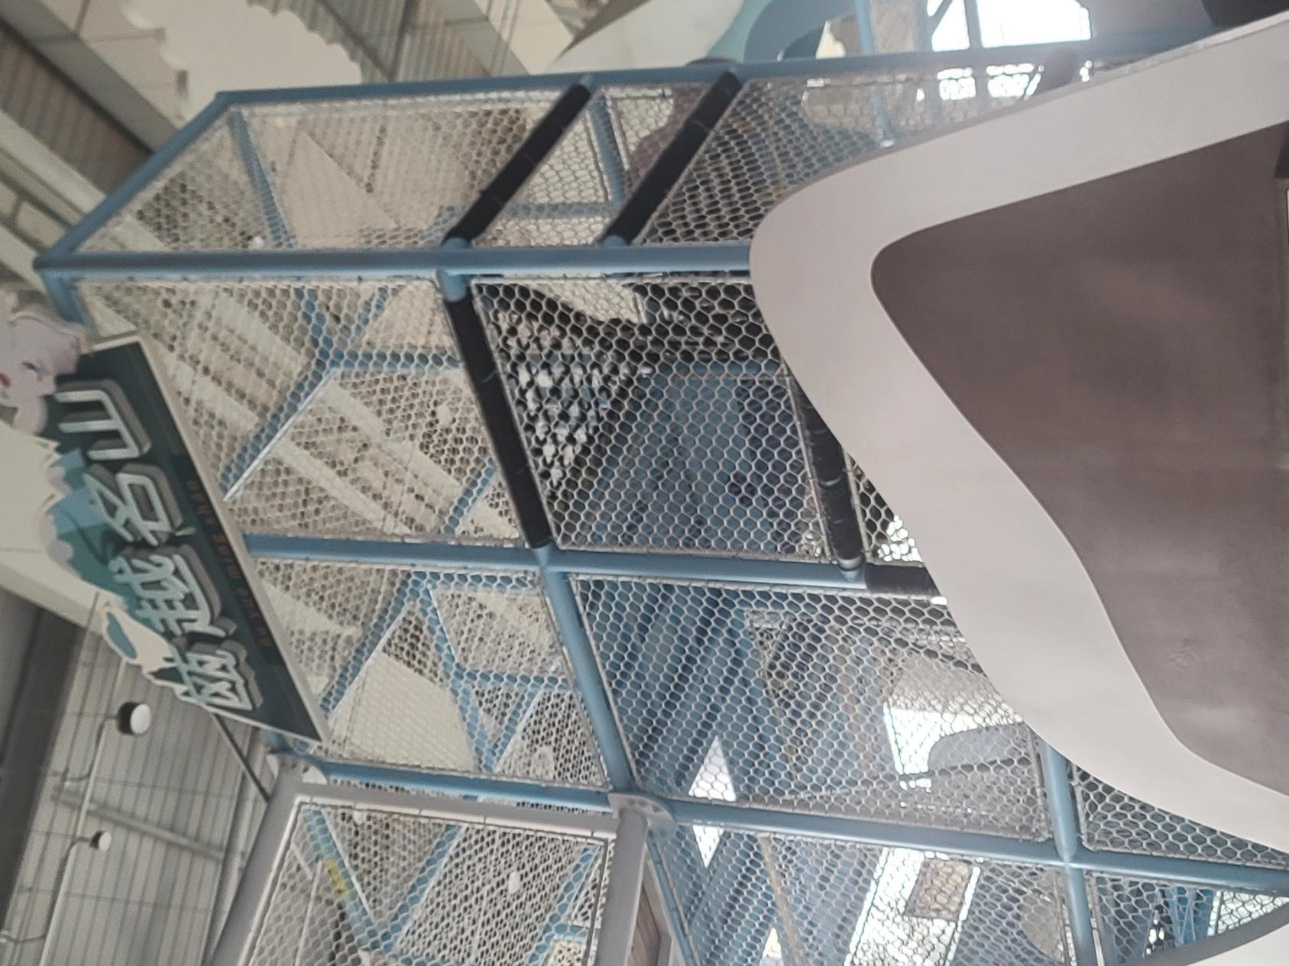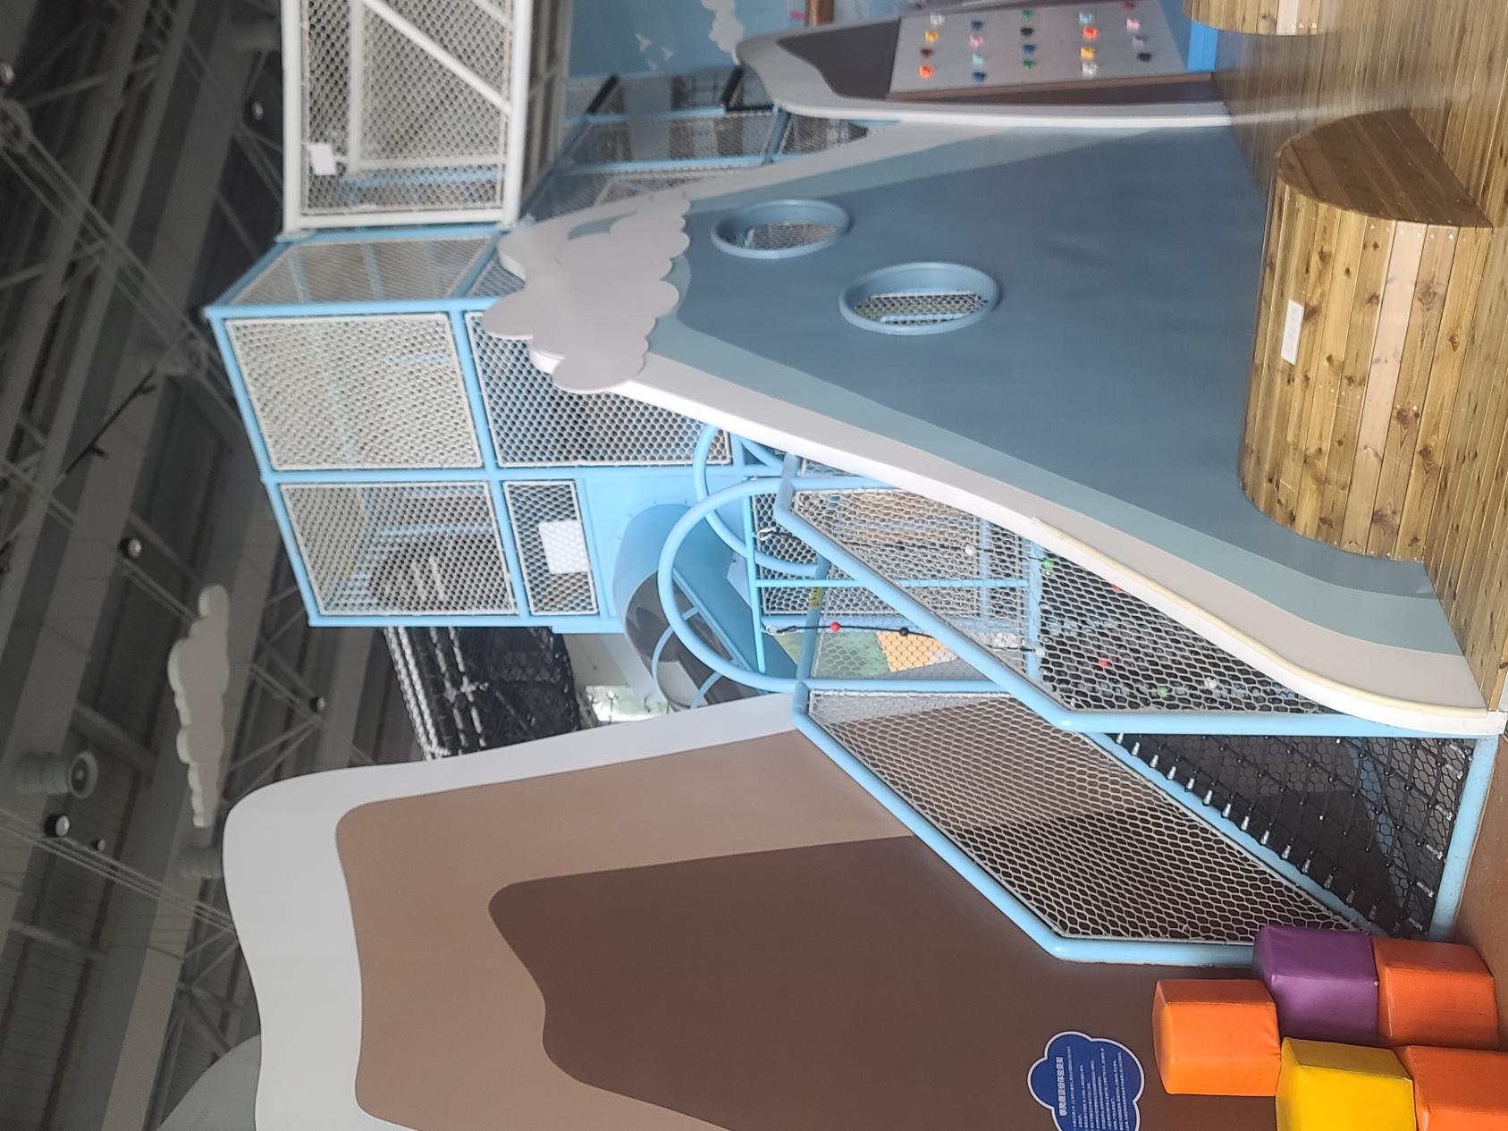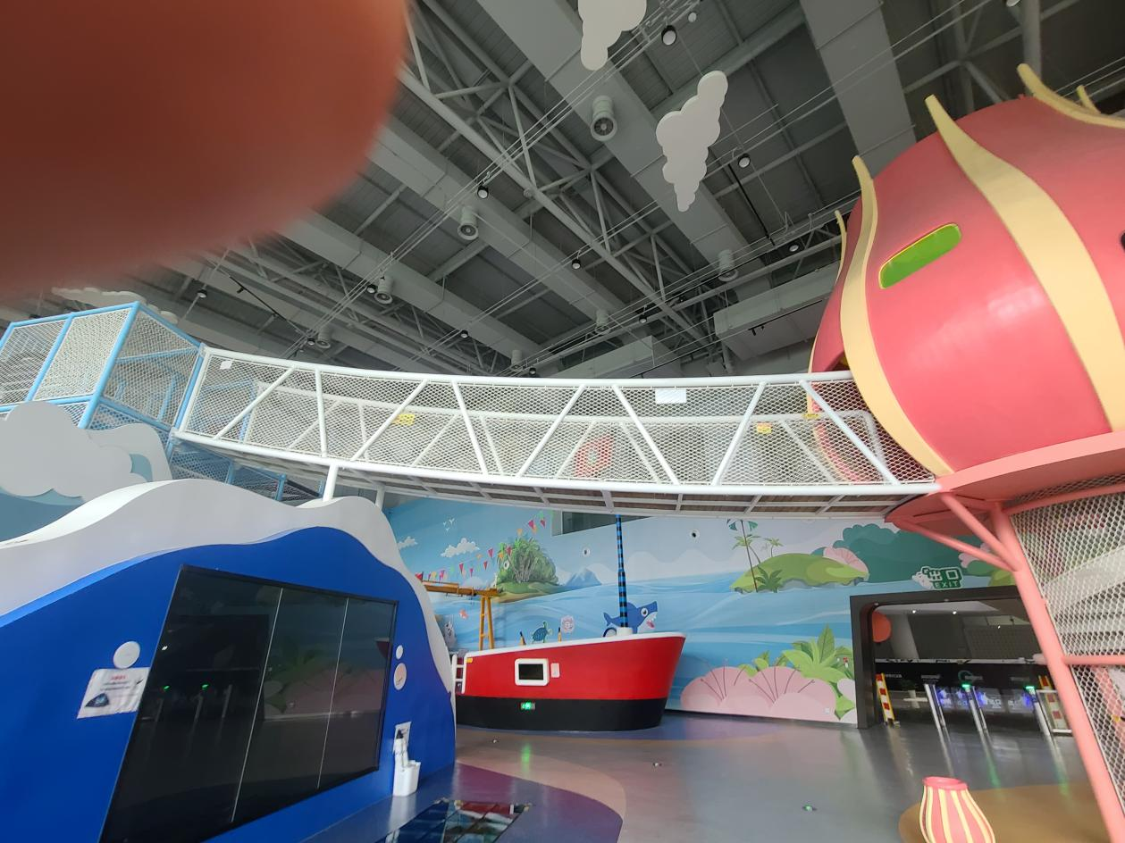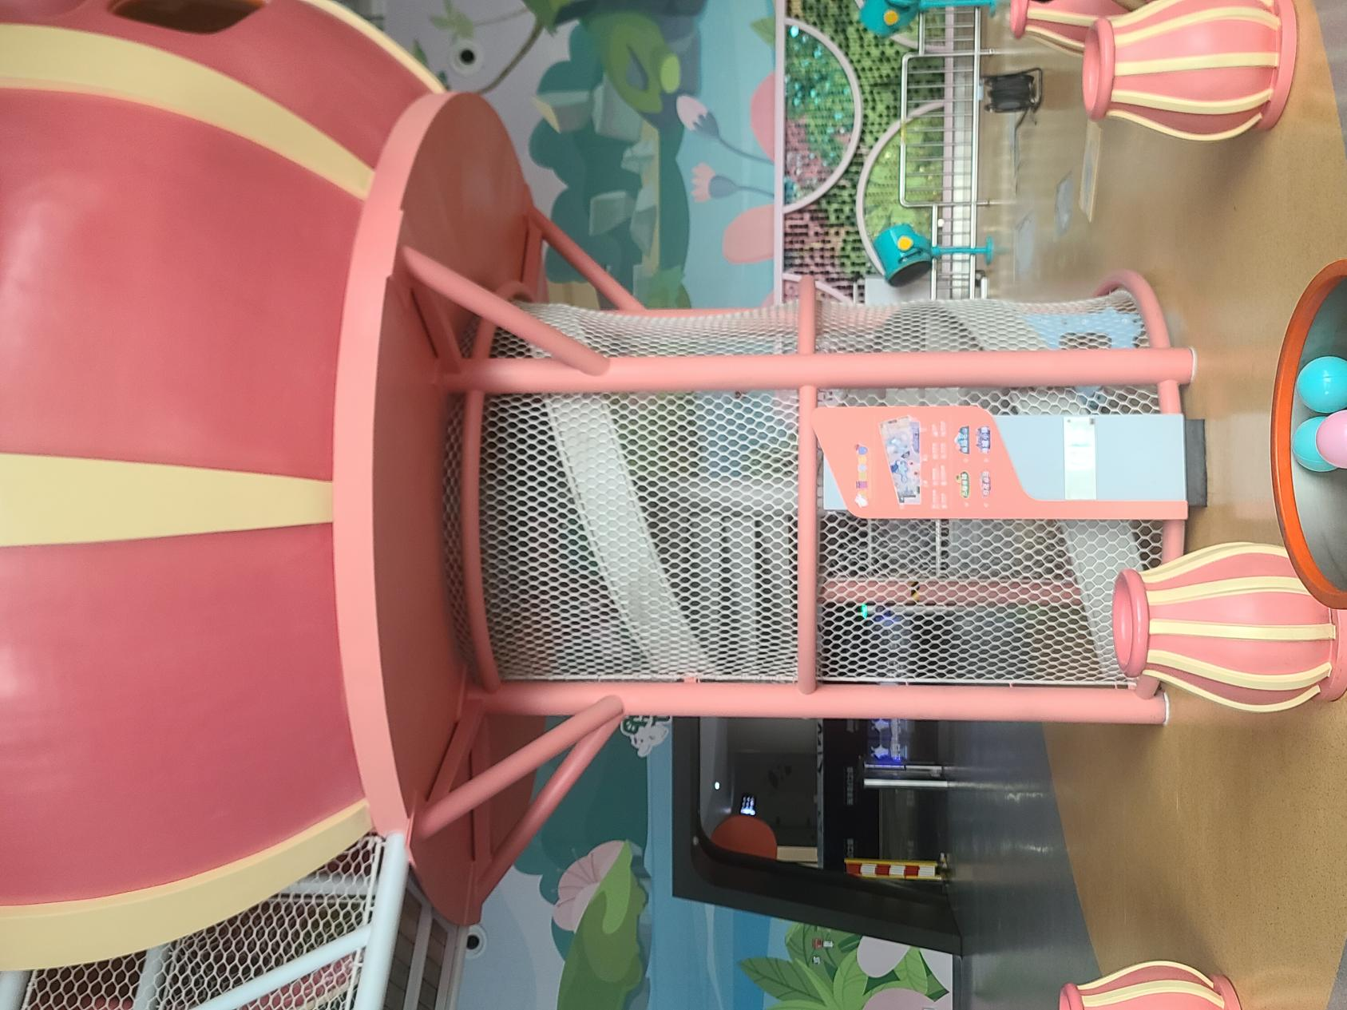

1. 更换防护网位置（黑色易分丝细网）

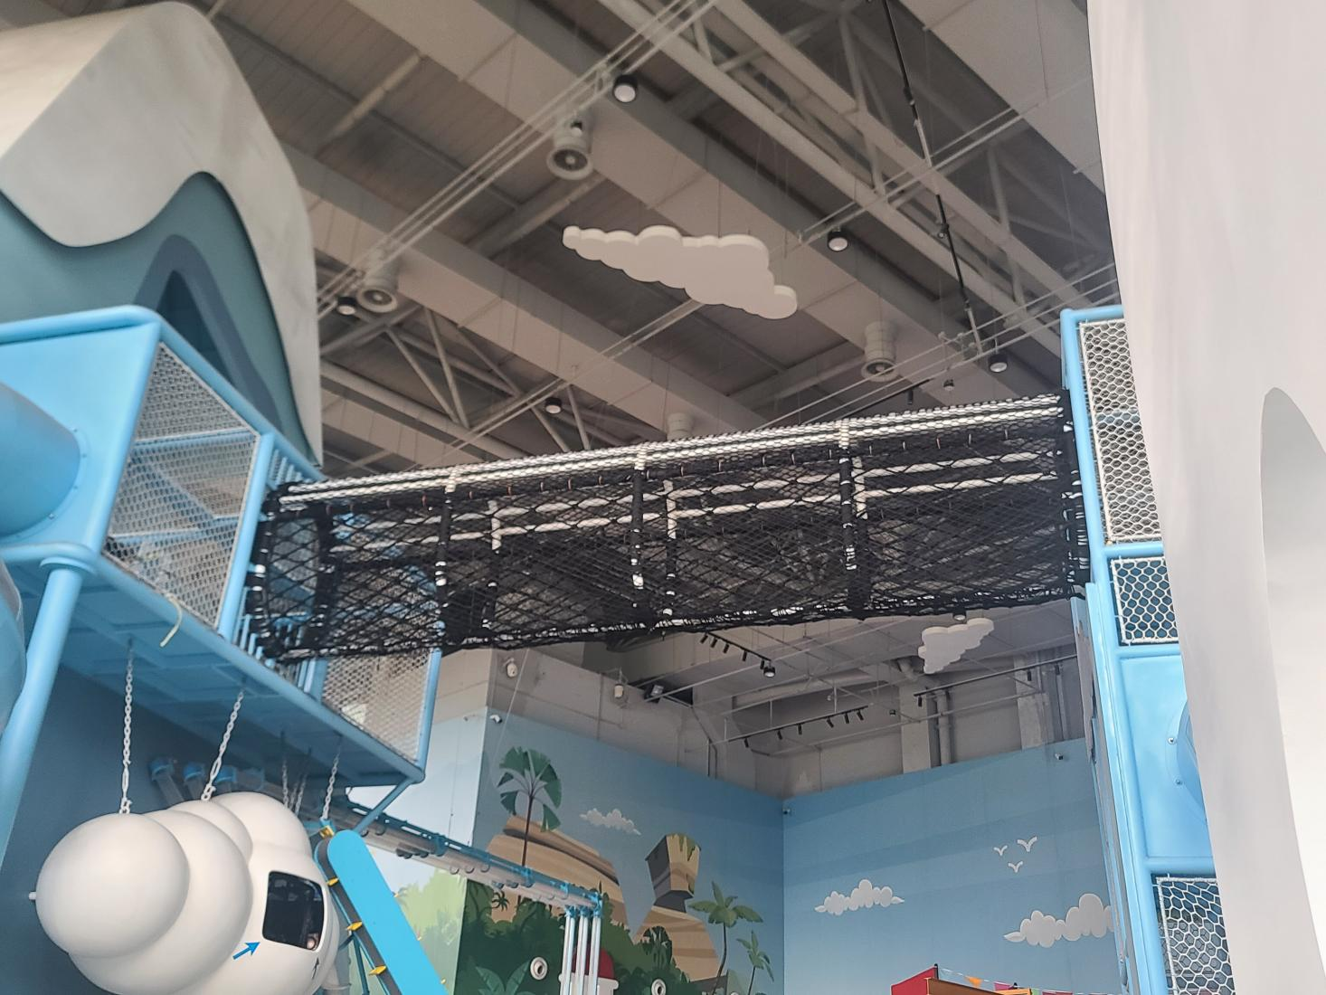

1. 加固维修整理位置

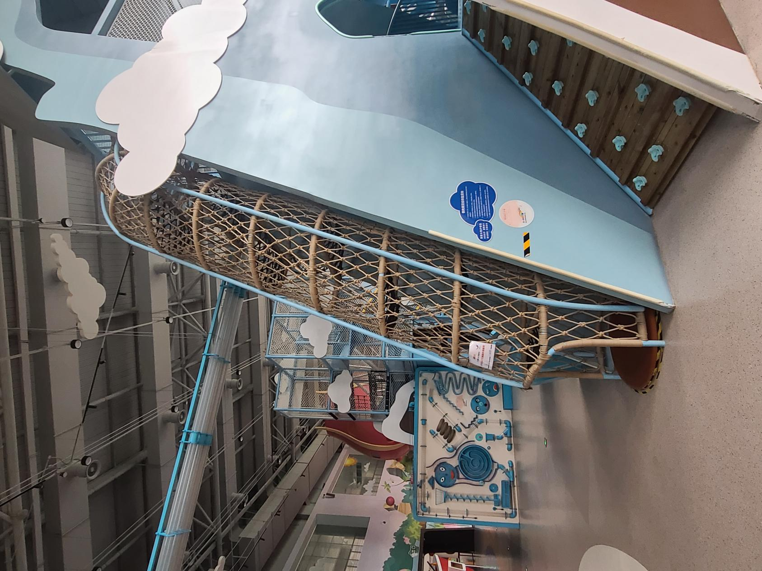

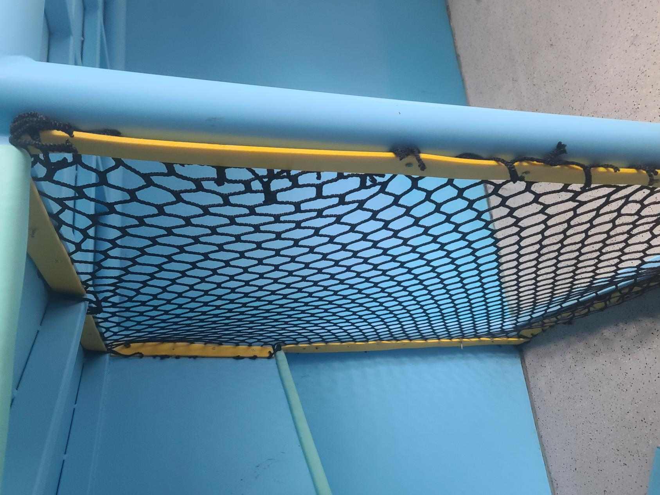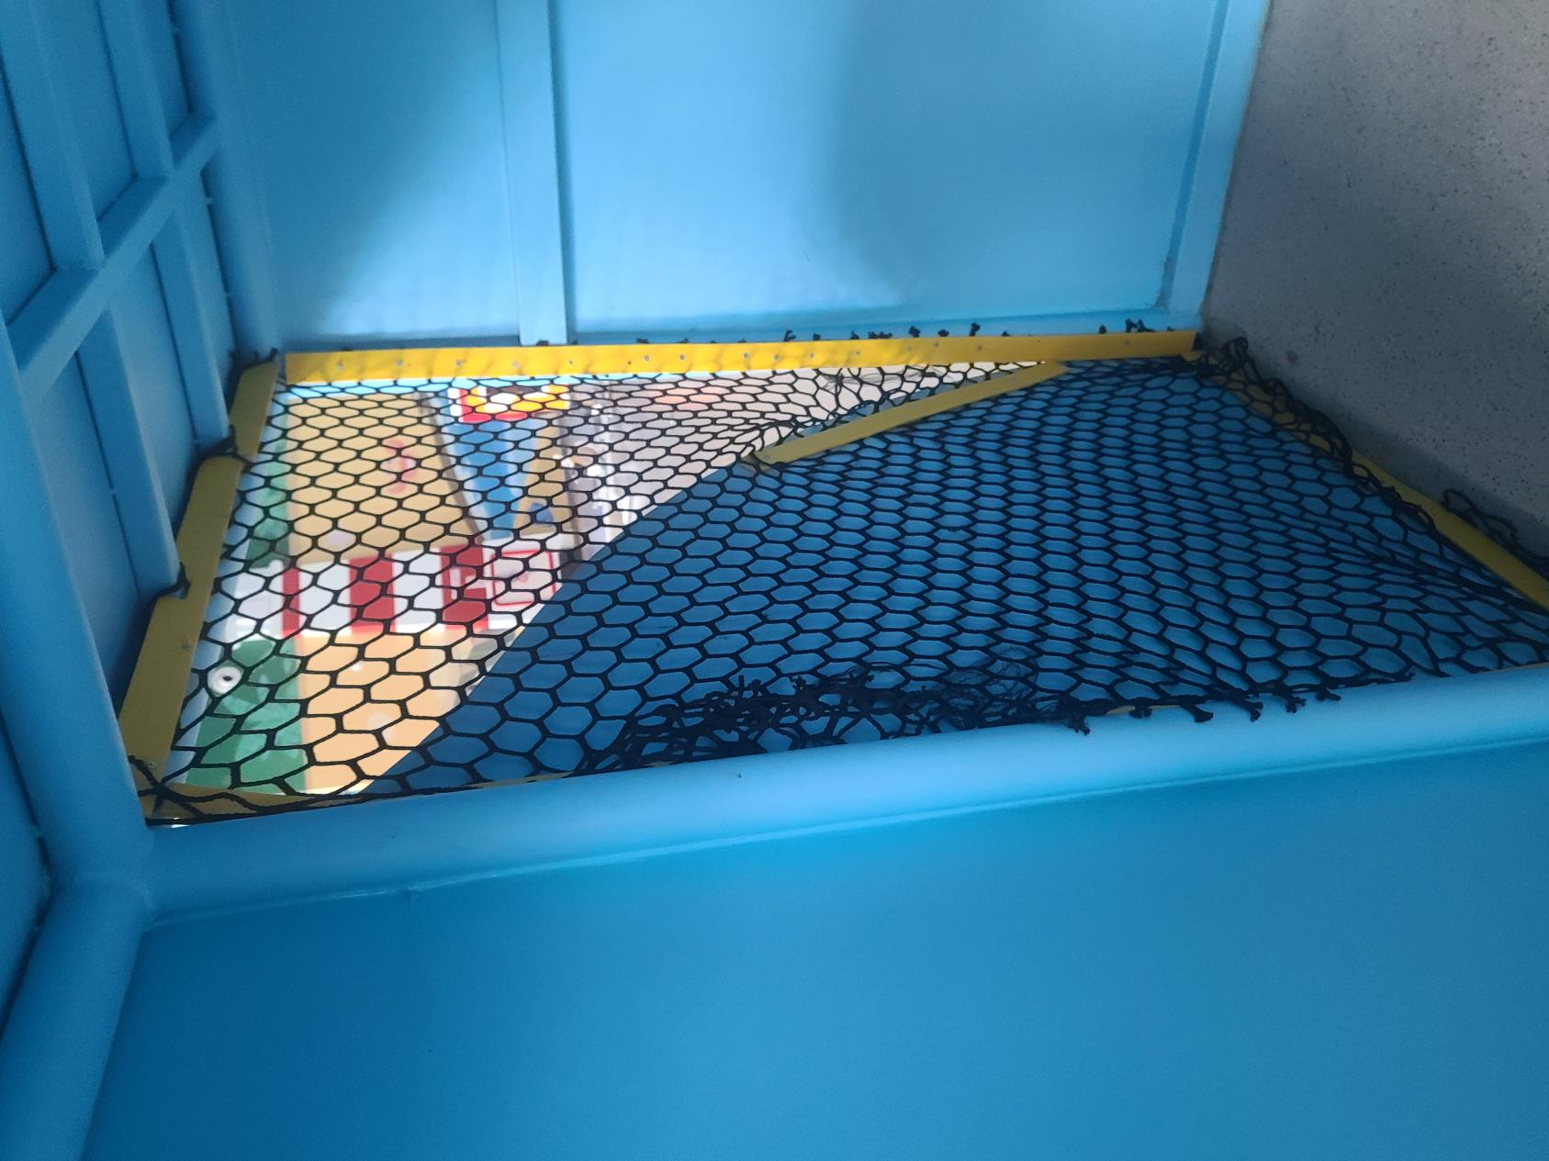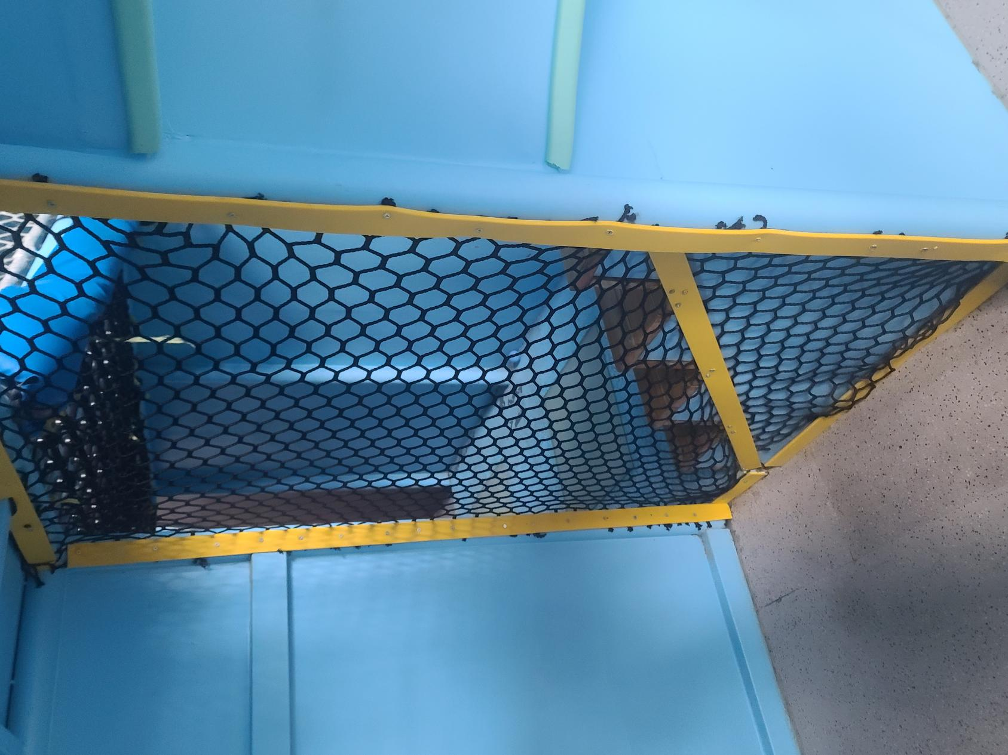

1. 空中过道增加下防护网位置

